АДМИНИСТРАЦИЯ  МУНИЦИПАЛЬНОГО РАЙОНА «ПЕЧОРА» |  | «ПЕЧОРА»  МУНИЦИПАЛЬНÖЙ РАЙОНСА  АДМИНИСТРАЦИЯ
ПОСТАНОВЛЕНИЕ
ШУÖМ

« 18» июля 2016 г.  г. Печора, Республика Коми |  | № 700

О внесении изменений в постановление администрации муниципального района «Печора» от 29.05.2014 г. № 806 «Об утверждении административного регламента предоставления муниципальной услуги «Выдача ордера (разрешения) на производство земляных работ»

В соответствии с Федеральными законами от 27 июля 2010 года № 210-ФЗ «Об организации предоставления государственных и муниципальных услуг»,

администрация ПОСТАНОВЛЯЕТ:

1. Внести в постановление администрации муниципального района «Печора» от 29.05.2014 г. № 806 «Об утверждении административного регламента предоставления муниципальной услуги «Выдача ордера (разрешения) на производство земляных работ» следующие изменения:
1.1. В приложении к постановлению:
1.1.1. Абзац первый пункта 2.7. изложить в следующей редакции:
«2.7. Для получения муниципальной услуги заявители подают в Отдел благоустройства заявление о предоставлении муниципальной услуги по формам согласно Приложению № 2 (для юридических лиц), Приложению № 3 (для физических лиц, индивидуальных предпринимателей) к настоящему административному регламенту), а также следующие документы в 1 экземпляре:».
1.1.2. Абзац седьмой пункта 2.7. исключить.
1.1.3. Подпункт 7 пункта 5.2. изложить в следующей редакции:
«7) отказ органа, предоставляющего муниципальную услугу, должностного лица органа, предоставляющего муниципальную услугу, в исправлении допущенных опечаток и ошибок в выданных в результате предоставления муниципальной услуги документах либо нарушение установленного срока таких исправлений.».
1.2. Приложение №1 к административному регламенту предоставления муниципальной услуги «Выдача ордера (разрешения) на производство земляных работ» изложить в редакции, согласно приложению 1 к настоящему постановлению.
1.3. Приложение №2 к административному регламенту предоставления муниципальной услуги «Выдача ордера (разрешения) на производство земляных работ» изложить в редакции, согласно приложению 2 к настоящему постановлению.
1.4. Приложение №3 к административному регламенту предоставления муниципальной услуги «Выдача ордера (разрешения) на производство земляных работ» изложить в редакции, согласно приложению 3 к настоящему постановлению.
1.5. Приложение №4 к административному регламенту предоставления муниципальной услуги «Выдача ордера (разрешения) на производство земляных работ» изложить в редакции, согласно приложению 4 к настоящему постановлению.
2. Настоящее постановление вступает в силу со дня официального опубликования и подлежит размещению на официальном портале администрации муниципального района «Печора».

Глава администрации А.М. Соснора

Приложение 1

к постановлению администрации МР «Печора» от 18 июля 2016 г. № 700

«Приложение № 1
к административному регламенту
предоставления муниципальной услуги
«Выдача ордера (разрешения) на производство земляных работ»

Общая информация
об Отделе городского хозяйства и благоустройства администрации МР «Печора»

Почтовый адрес для направления корреспонденции | Ленинградская ул., д. 15, Печора, Республика Коми, 169600
Фактический адрес месторасположения | Ленинградская ул., д. 15, Печора, Республика Коми, 169600
Адрес электронной почты для направления корреспонденции | mogppechora@rambler.ru
Телефон | 8(82142) 7-11-47; 7-12-17
Официальный сайт в сети Интернет | www.pechoraonline.ru
ФИО и должность руководителя органа | Соснора Андрей Михайлович - глава администрации МР «Печора»

График работы
Отдела городского хозяйства и благоустройства администрации МР «Печора»

День недели | Часы работы  (обеденный перерыв) | Часы приема граждан
Понедельник | с 8-45 до 18-00 (с 13-00 до 14-00) | с 9-00 до 17-00 (с 13-00 до 14-00)
Вторник | с 8-45 до 18-00 (с 13-00 до 14-00) | -
Среда | с 8-45 до 18-00 (с 13-00 до 14-00) | -
Четверг | с 8-45 до 18-00 (с 13-00 до 14-00) | -
Пятница | с 8-45 до 16-45 (с 13-00 до 14-00) | -
Суббота - воскресенье | выходные дни | -

____________________».

Приложение 2

к постановлению администрации МР «Печора» от 18 июля 2016 г. № 700

«Приложение № 2
к административному регламенту
предоставления муниципальной услуги

«Выдача ордера (разрешения) на производство земляных работ»

№ запроса
Данные заявителя (юридического лица)
Орган, обрабатывающий запрос на предоставление услуги

Полное наименование юридического лица (в соответствии с учредительными документами)
Организационно-правовая форма юридического лица
Фамилия, имя, отчество руководителя юридического лица
ОГРН
Юридический адрес
Индекс |  |  | Регион
Район |  |  | Населенный пункт
Улица
Дом |  |  | Корпус |  | Квартира
Почтовый адрес
Индекс |  |  | Регион
Район |  |  | Населенный пункт
Улица
Дом |  |  | Корпус |  | Квартира
Контактные данные

ЗАЯВЛЕНИЕ

Прошу выдать ордер (разрешение) на производство земляных работ, связанных с (указать нужное - строительство, ремонт, устранение порыва и т.д.) ___________________________________________________
____________________________________________________________________________________________________________________________________.
Восстановление разрушенных/повреждаемых элементов благоустройства включено в смету затрат на производство работ и обеспечено финансированием.
Работы будет производить (наименование)________________________ в срок с _______________________по ___________________ в соответствии со следующим графиком работ: ____________________________________.

Представлены следующие документы
1
2
3
Место получения результата предоставления услуги
Способ получения результата
Данные представителя (уполномоченного лица)
Фамилия
Имя
Отчество
Дата рождения
Документ, удостоверяющий личность представителя (уполномоченного лица)
Вид
Серия |  |  |  |  |  | Номер
Выдан |  |  |  |  |  |  |  |  | Дата выдачи
Адрес регистрации представителя (уполномоченного лица)
Индекс |  |  |  |  |  | Регион
Район |  |  |  |  |  | Населенный пункт
Улица
Дом |  |  |  |  |  | Корпус |  |  | Квартира
Адрес места жительства представителя (уполномоченного лица)
Индекс |  |  |  |  |  | Регион
Район |  |  |  |  |  | Населенный пункт
Улица
Дом |  |  |  |  |  |  | Корпус |  | Квартира
Контактные данные

Дата |  | Подпись/ФИО

_______________________________

Приложение 3

к постановлению администрации МР «Печора» от 18 июля 2016 г. № 700

«Приложение № 3
к административному регламенту
предоставления муниципальной услуги

«Выдача ордера (разрешения) на производство земляных работ»

№ запроса
Орган, обрабатывающий запрос на предоставление услуги

Данные заявителя (физического лица, индивидуального предпринимателя)

Фамилия
Имя
Отчество
Дата рождения

Полное наименование индивидуального предпринимателя
ОГРНИП
Документ, удостоверяющий личность заявителя
Вид
Серия |  |  |  | Номер
Выдан |  |  |  |  |  | Дата выдачи
Адрес регистрации заявителя /
Юридический адрес (адрес регистрации) индивидуального предпринимателя
Индекс |  |  |  | Регион
Район |  |  |  | Населенный пункт
Улица
Дом |  |  |  | Корпус |  | Квартира
Адрес места жительства заявителя /
Почтовый адрес индивидуального предпринимателя
Индекс |  |  |  | Регион
Район |  |  |  | Населенный пункт
Улица
Дом |  |  |  | Корпус |  | Квартира
Контактные данные

ЗАЯВЛЕНИЕ
Прошу выдать ордер (разрешение) на производство земляных работ, связанных с (указать нужное - строительство, ремонт, устранение порыва и т.д.) ___________________________________________________
____________________________________________________________________________________________________________________________________.
Восстановление разрушенных/повреждаемых элементов благоустройства включено в смету затрат на производство работ и обеспечено финансированием.
Работы будет производить (наименование)________________________ в срок с _______________________по ___________________ в соответствии со следующим графиком работ: ____________________________________.
Представлены следующие документы
1
2
3
Место получения результата предоставления услуги
Способ получения результата
Данные представителя (уполномоченного лица)
Фамилия
Имя
Отчество
Дата рождения
Документ, удостоверяющий личность представителя (уполномоченного лица)
Вид
Серия |  |  |  |  |  | Номер
Выдан |  |  |  |  |  |  |  | Дата выдачи
Адрес регистрации представителя (уполномоченного лица)
Индекс |  |  |  |  |  | Регион
Район |  |  |  |  |  | Населенный пункт
Улица
Дом |  |  |  |  |  | Корпус |  | Квартира
Адрес места жительства представителя (уполномоченного лица)
Индекс |  |  |  |  |  | Регион
Район |  |  |  |  |  | Населенный пункт
Улица
Дом |  |  |  |  |  | Корпус |  | Квартира
Контактные данные

Дата |  | Подпись/ФИО

______________».

Приложение 4

к постановлению администрации МР «Печора» от 18июля 2016 г. № 700

«Приложение № 4

к административному регламенту

предоставления муниципальной услуги

«Выдача ордера (разрешения) на производство земляных работ»

БЛОК-СХЕМА
ПРЕДОСТАВЛЕНИЯ МУНИЦИПАЛЬНОЙ УСЛУГИ

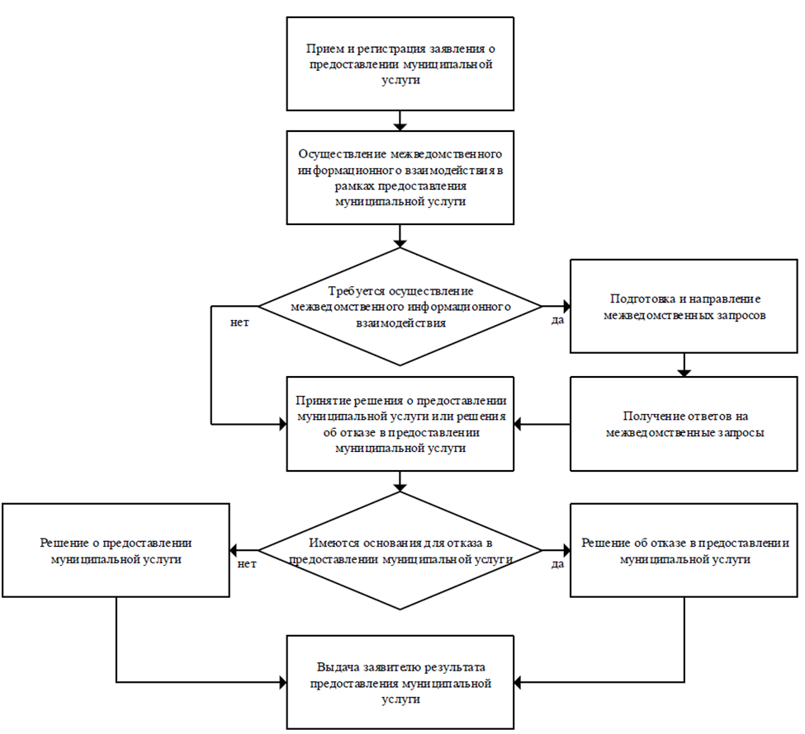

_________________________».

Поле заполняется, если тип заявителя «Индивидуальный предприниматель»
Поле заполняется, если тип заявителя «Индивидуальный предприниматель»
Заголовок зависит от типа заявителя
Заголовок зависит от типа заявителя

